Introducción

Con base a la práctica anterior hecha en clase, que consistía en crear una nueva instancia para el SGBD MySQL, nos dimos a la tarea de crear, de igual manera, una instancia para el servidor que nos tocó (SQL Server), para el sistema operativo de Windows, ya que en nuestro servidor Ubuntu, no es posible hacer la nueva instancia de SQL Server 2017.

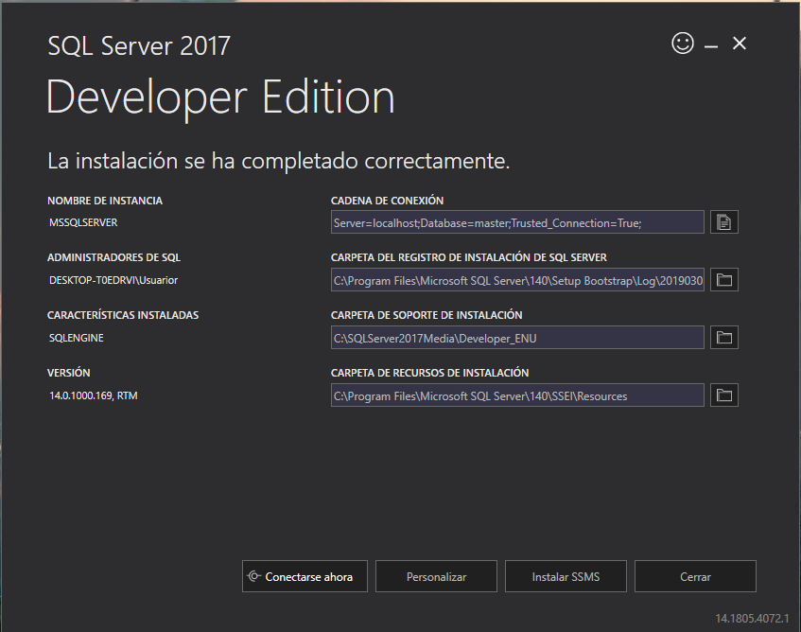

1. Buscar y ejecutar SQL Server installation

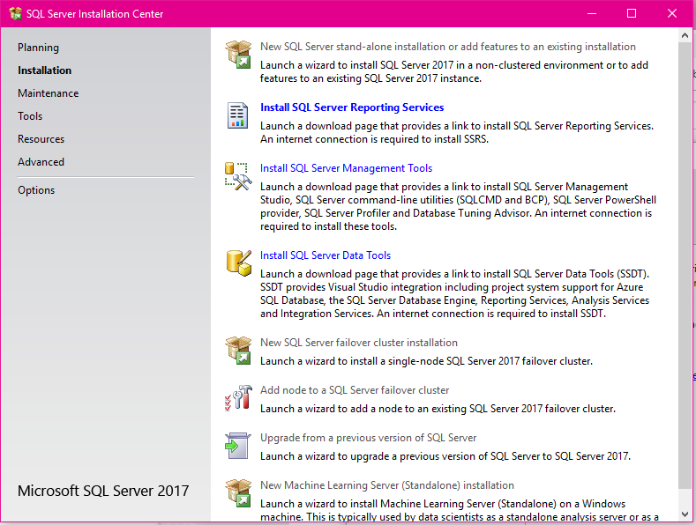

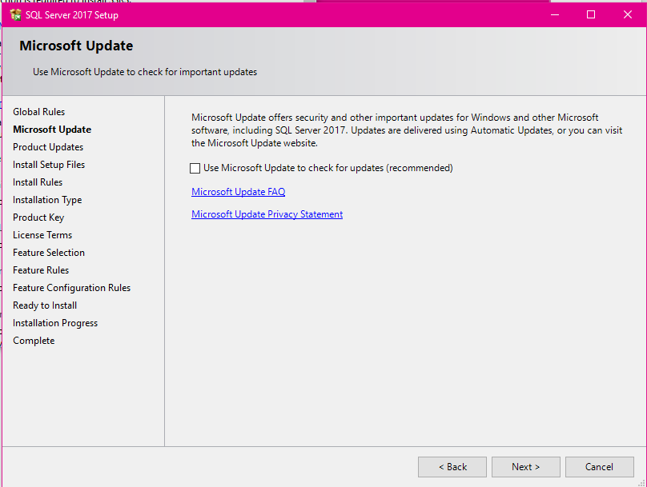

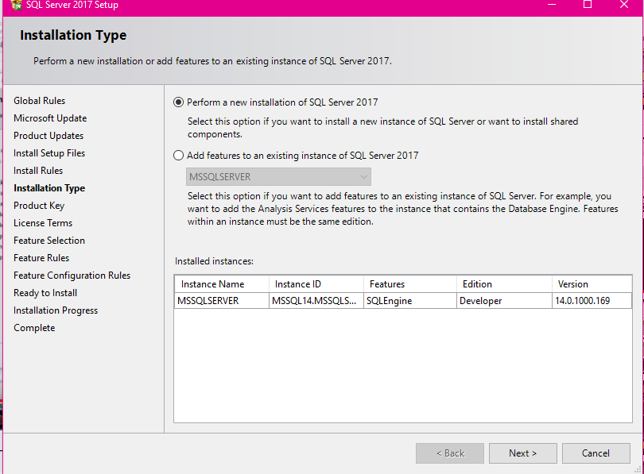

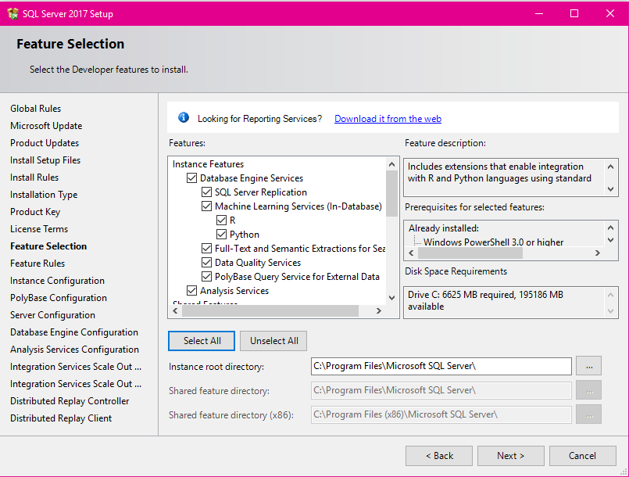

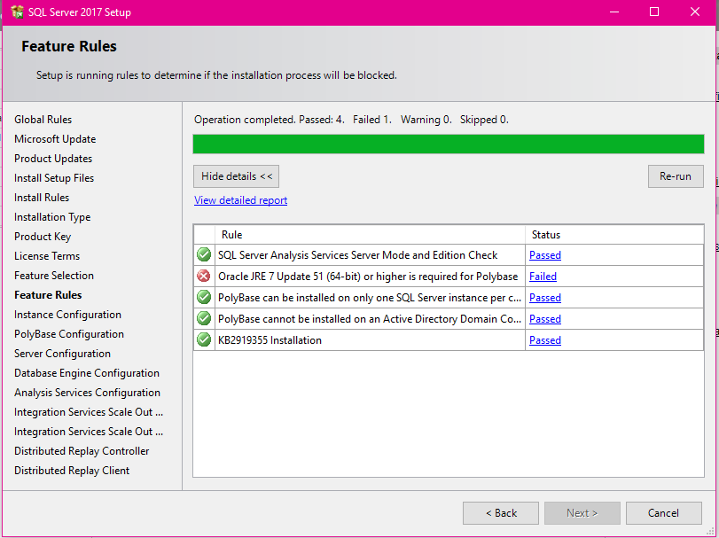

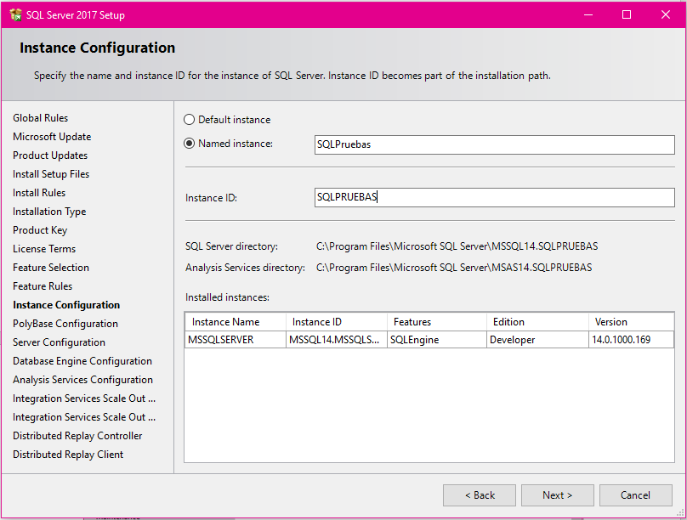

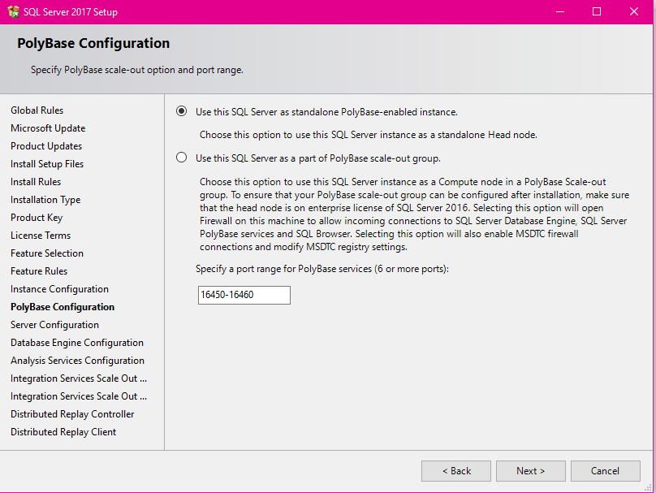

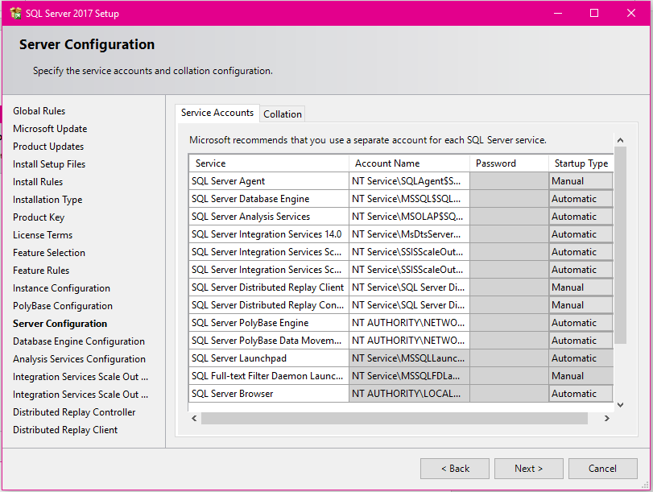

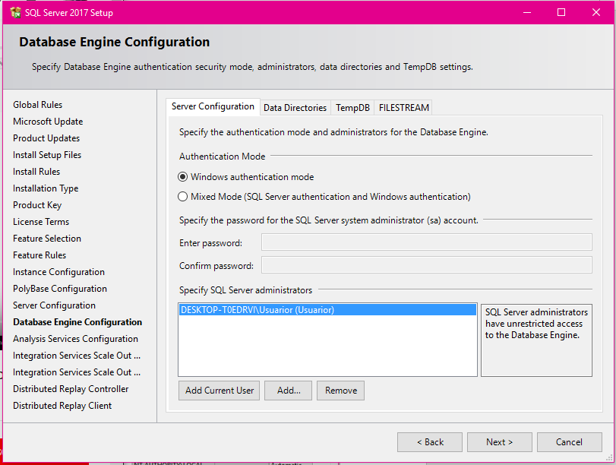

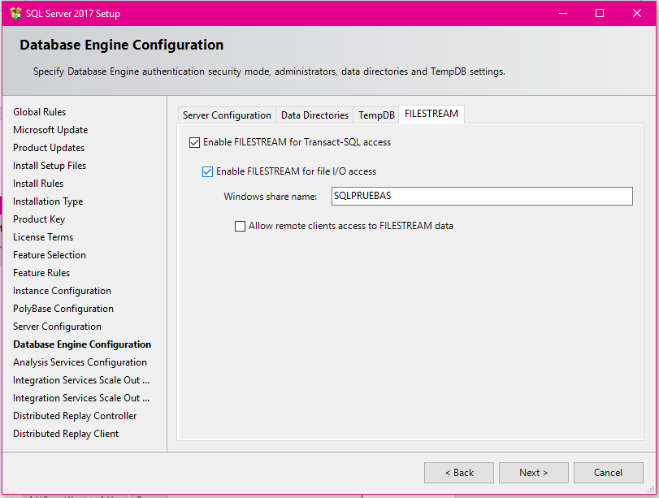

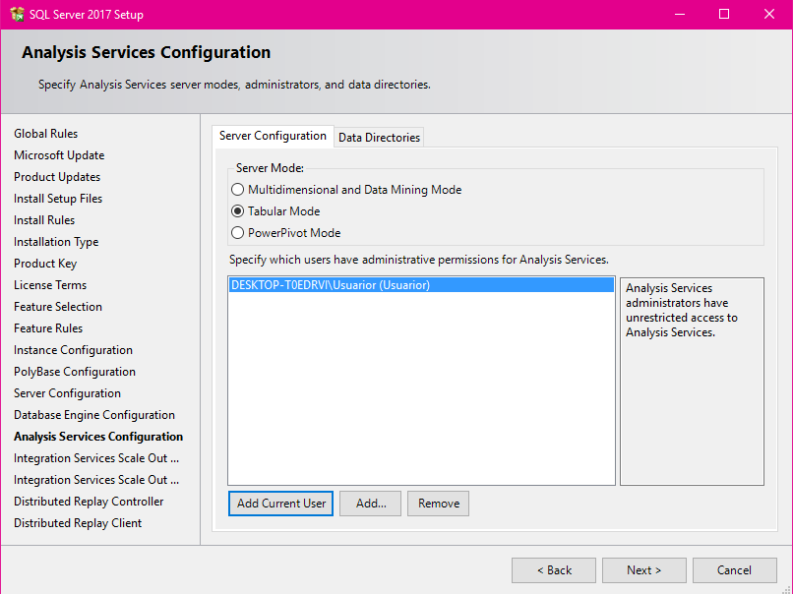

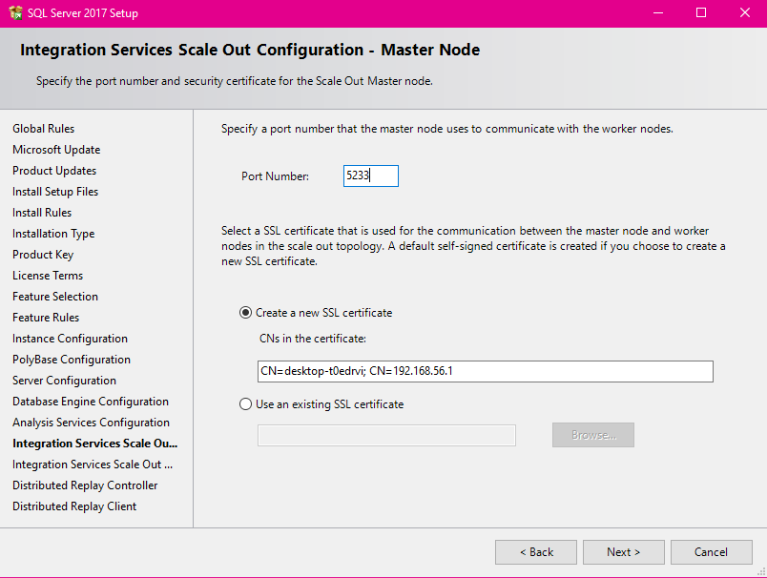

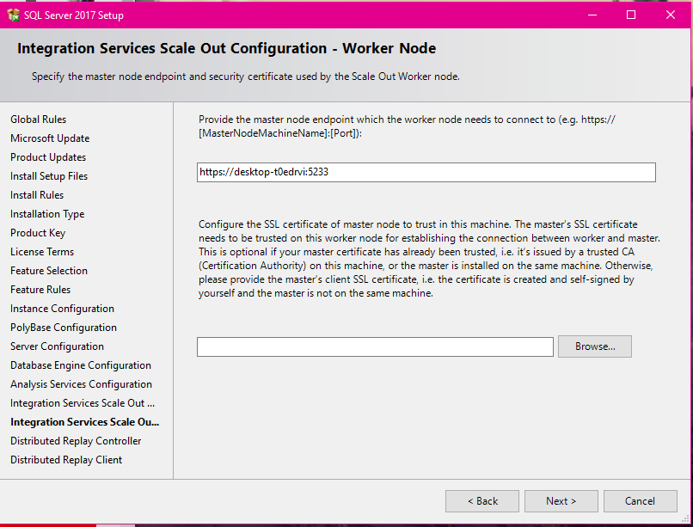

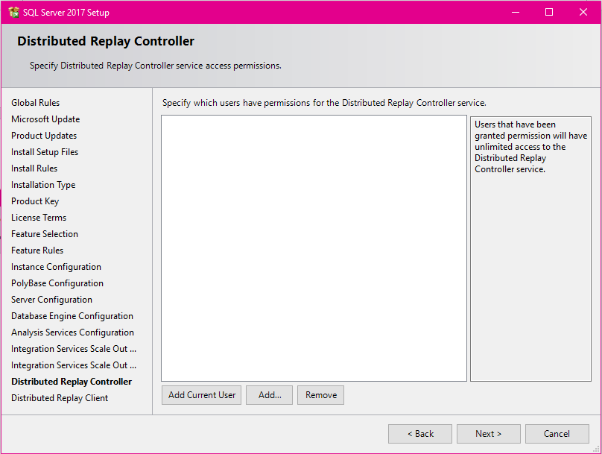

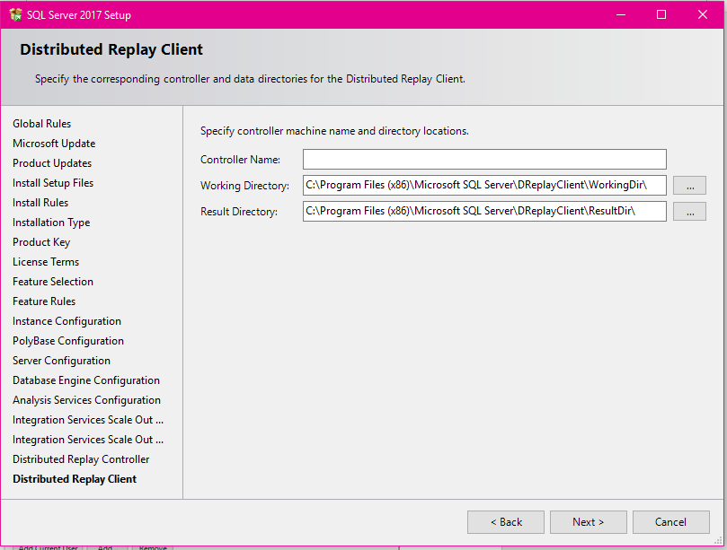

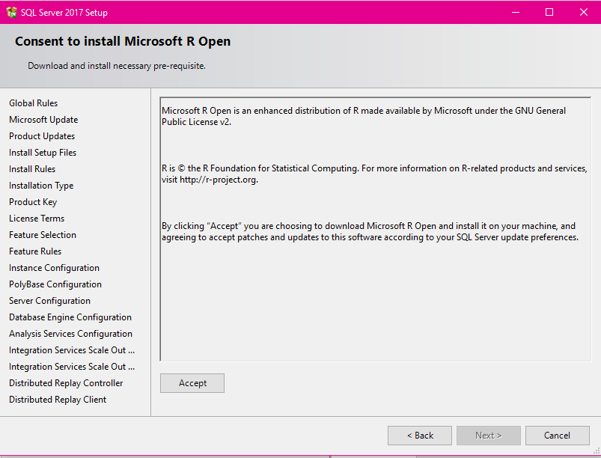

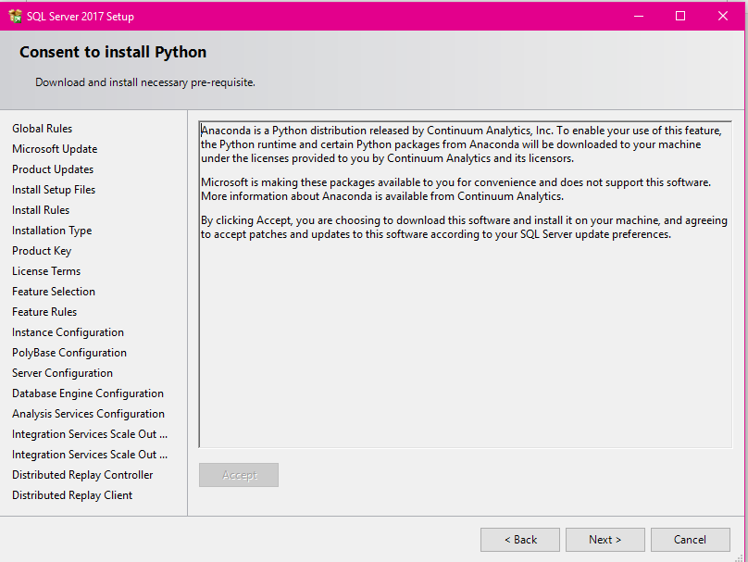

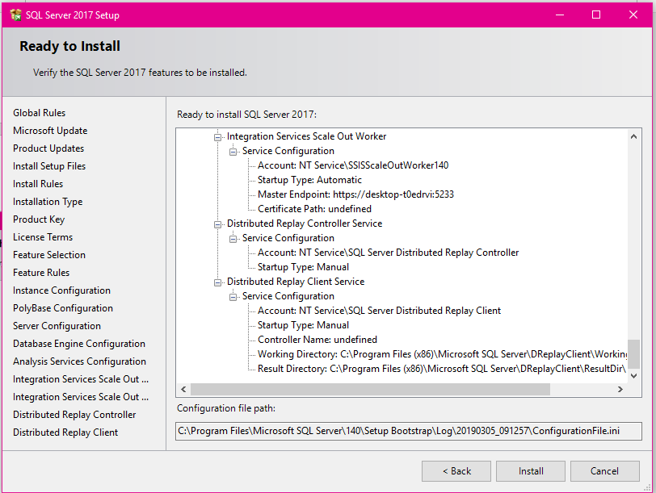

Conclusión

Comparando la creación de la instancia de un SGBD (MySQL y SQL Server) nos dimos cuenta, que en SQL Server es una versión de creación más “estándar” o más de solo clic, siguiente, clic, tomando en cuenta las configuraciones necesarias; en cambio, la configuración de MySQL es una configuración más avanzada y delicada, porque si no se modifica solo lo que se tiene que modificar en el archivo my.ini, lo más probable es que no funcione correctamente.

